献出一份“爱心”，托起一份“希望”

发布时间：2018-05-18   点击：402   来源：原创   作者：包倩

献出一份“爱心”，托起一份“希望”

礼实五年级“爱心义卖”活动总结

5月18日下午，礼河实验学校五年级联合中队“献出一份‘爱心’，托起一份‘希望’”爱心义卖活动在学校已经圆满结束。本次旨在“交流物品，体会乐趣；传递爱心，温暖校园”的活动，提倡一切校内资源的合理利用，促进了学校文化的发展，得到了广大师生的支持与好评。通过发动宣传五年级师生把自已闲置的书籍、文具、玩具，或自己制作的手工艺品、书画作品，捐赠出来参加义卖，用来帮助身边有困难的孩子。让礼实娃们学会关爱他人，帮助他人。校园爱心义卖市场为同学们提供一个交换曾经爱不释手的物品的平台。各种“退役”的学习用品、生活物品，都可以通过“校园爱心义卖市场”以较低廉的价格卖给其他同学。

把曾经陪伴自己度过美好时光的各种学习用品、生活用品以友情的价格转卖给其他同学和老师，不仅获得相应的物质回报，增强经济意识，同时亦感受到交流的快乐。同学们把义卖所得捐献给学校的“红十字爱心基金”，帮助学习有所困的同学。

通过本次爱心义卖活动，同学们不但在活动中锻炼了能力，体验了角色，收获了丰富的生活积累，而且进一步体会了奉献爱心并收获回报的成就感。 爱心义卖金额承载的是同学们的爱与温情，浓浓的温情在这盛夏的阳光下吐香、绽放、弥漫。

[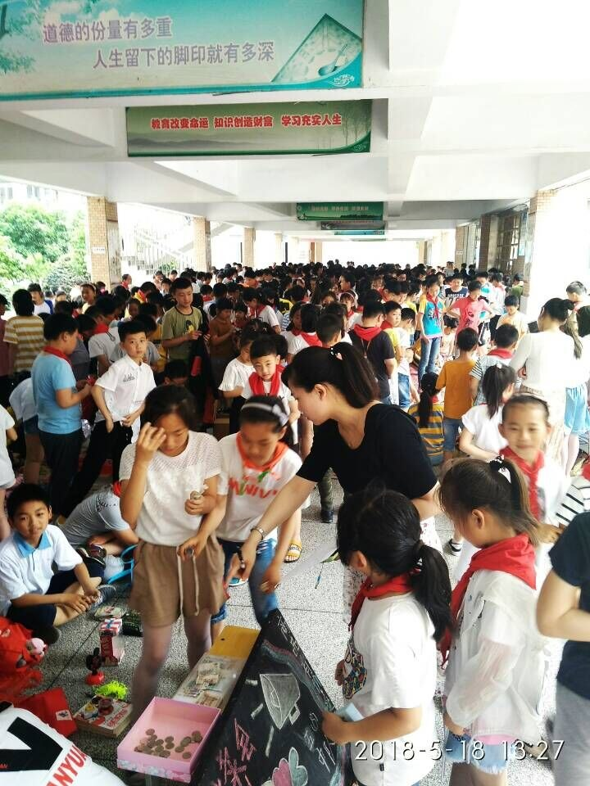](http://oss.bestcloud.cn/upload/20180518/bd899b69b67b4b899d8ee8f8b9c9253c.jpg)

[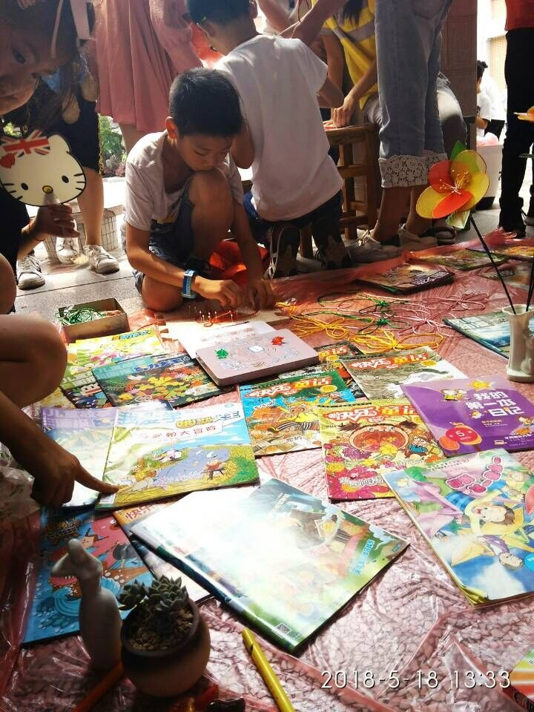](http://oss.bestcloud.cn/upload/20180518/fa3b64eed005462794cca4205f972ef9.jpg)

[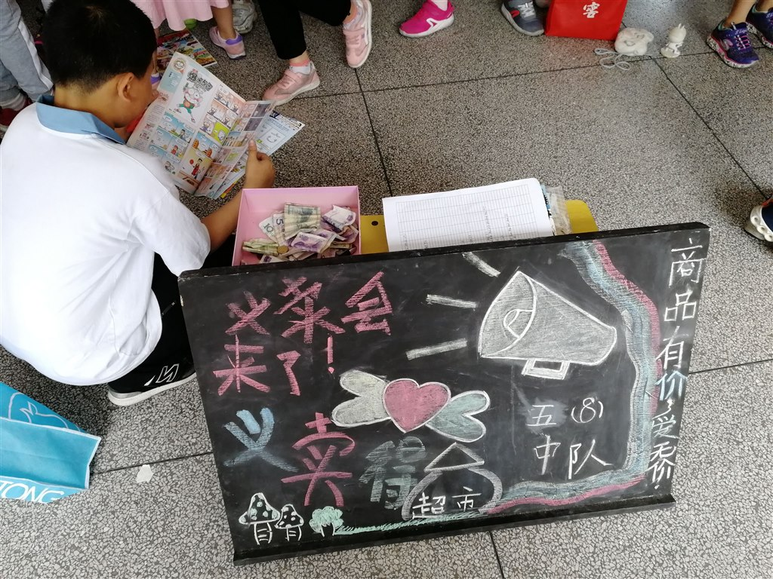](http://oss.bestcloud.cn/upload/20180518/4035ec9560b947259c5267e3e7f9fe27.jpg)